Tonelada
El DECEL (Diccionario Etimológico Castellano en Línea) define tonelada como: “ “…unidad métrica de mil kilogramos” y viene del sufijo – ada (que ha recibido la acción) sobre la palabra “tonel” y esta del catalán tonell = “recipiente para sostener líquidos”
La página Definiciona en su sección, Definición y etimología, define el origen de tonelada de la siguiente forma: “viene del sustantivo «tonel» y del sufijo «ada» que indica contenido, conjunto, abundancia o exceso. “
El tercer punto de definición de tonelada según la Real Academia Española es: “Medida antigua para el arqueo de las embarcaciones, igual a ocho codos cúbicos de rivera”. O sea, antiguamente tonelada hacía referencia a volumen. Esta referencia concuerda con la aclaración realizada en Wikipedia, donde dice: “La tonelada (Tm) fue originalmente una unidad de masa equivalente a la masa de un metro cúbico de agua dulce (…), pero actualmente es simplemente un múltiplo del kilogramo”
Por otro lado Wikidat publicó lo siguiente: “La tonelada en el sistema anglosajón de unidades se refiere originalmente al gran tonel con una capacidad de 252 galones, que contiene aproximadamente 2016 libras de agua. Dicho barril aún se denomina tun en el inglés británico. (…)
En este sistema avoirdupois existen dos unidades de masa diferentes denominadas tonelada:
Como medida de peso, la tonelada castellana equivalía a 20 quintales, y el quintal a 100 libras castellanas (es decir, 46 kg), por lo que la tonelada serían 920 kg. Dejó de utilizarse cuando se impuso la tonelada métrica de 1000 kg (lo cual representó grandes problemas, dada la pequeña diferencia entre una y otra).
En la náutica castellana del siglo XVI, la tonelada era una medida de capacidad que equivalía a 1,518 m³, o 1518 litros.​
En la náutica española posterior, la tonelada era una medida de capacidad igual a ocho codos de ribera cúbicos; es decir, 1,583 m³, o 1583 L.”
De esto se debe destacar que dependiendo del sistema que decidimos usar y el lugar en donde estemos, la tonelada variará.
Las 9 esclusas de Beziers

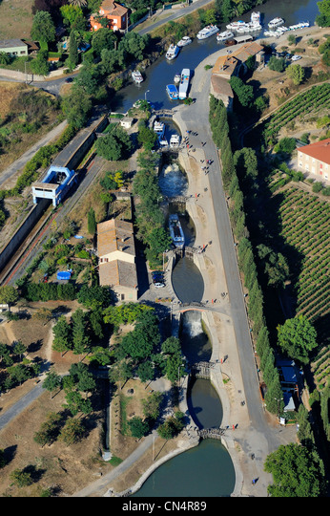
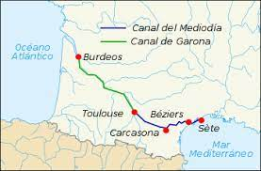
Primero que todo las esclusas de Fonsennares ubicadas en Beziers son el proyecto más importante del Canal Du mi di o Canal del Mediodía. Junto con el Canal Garona unen el Océano Atlántico con el Mar Mediterráneo. En 300 metros los buques se elevan y descienden 21,5 metros, esto ocurre a través de un intercambio de agua entre las 9 esclusas y 8 estanques que lo componen, con el fin de hacer navegables los desniveles del canal.

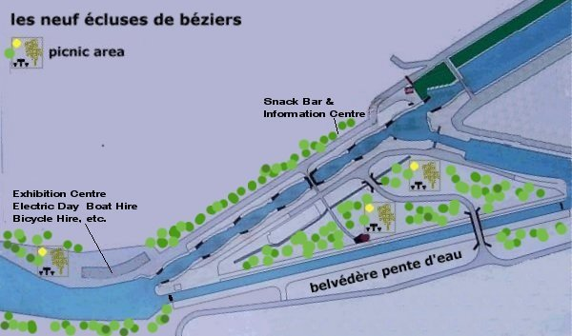

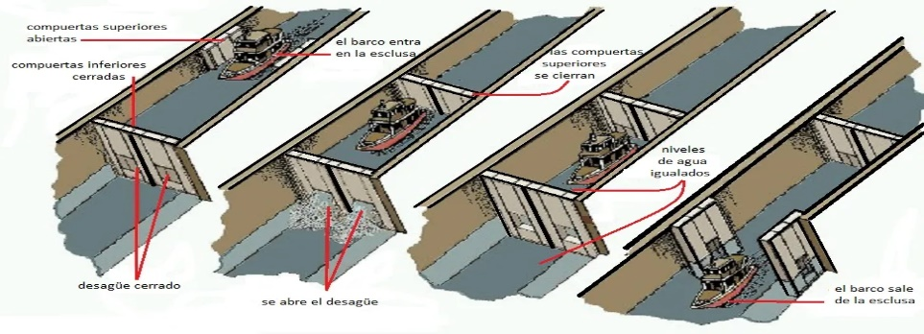
El procedimiento consiste en igualar las aguas de las esclusas de acuerdo al avance de la embarcación, esto se realiza a través de las compuertas que las separan, a medida que se avanza la embarcación debe utilizar los cabos de las esclusas con el fin de que la embarcación sufra el menor movimiento posible. Por ejemplo, la embarcación entrará a la primera esclusa, la cual estará al nivel del canal de Garona. La primera compuerta se cerrará y la siguiente compuerta que separa la primera esclusa con la segunda, progresivamente hará pasar el agua hasta que el nivel Del agua, sea el mismo en ambas esclusas (el nivel del agua subirá si se va del océano Atlántico al Mediterráneo y ocurrirá el efecto contrario si la navegación es en la dirección contraria), cuando este se haya estabilizado avanzará a la segunda esclusa, se cerrará la compuerta recién abierta y de la misma forma anterior la compuerta que separa la segunda con la tercera esclusa regulará los niveles de agua hasta equilibrarlos, y así gradualmente hasta llegar al nivel de la última esclusa la cual estará al nivel del Mar mediterráneo. A continuación, se adjunta una imagen para una mayor comprensión respecto al funcionamiento de estas.

http://etimologias.dechile.net/?tonelada
https://definiciona.com/tonelada/
https://dle.rae.es/tonelada#FS06v35
https://es.wikipedia.org/wiki/Tonelada#:~:text=La%20tonelada%20(Tm)%20fue%20originalmente,simplemente%20un%20m%C3%BAltiplo%20del%20kilogramo.
https://es.wikidat.com/info/tonelada-metrica

